1
900-luvun öljypitoisina aikoina pajutyötaito oli vähällä jäädä unohduksiin. Silti ihmiset, joilla on taipumusta sydäntauteihin, ottavat päivittäin annoksen pajua… eikä kukaan itseään kunnioittava kriketinpelaaja asetu lyömään ilman pajusta tehtyä mailaa.
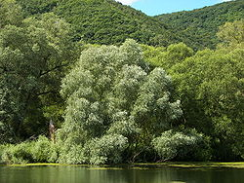
Kuva 1 valkopaju

SÄRKEVÄ PÄÄ
V
uonna 1899 lääkealan jättiläinen Bayer toi yllättäen markkinoille aspiriinin. Maailman eniten käytetty lääke sai alkunsa 1800-luvulla siitä, kun ranskalaiset ja saksalaiset kemistit tutkivat ”salisiiniksi” nimittämäänsä valkopajusta (Salix alba) eristettyä outoa ainetta. Tämä johti salisyylihapon löytämiseen salavasta ja mesiangervosta (Filipendula ulmaria).
A
jatus valkopajun sairauksia parantavista ominaisuuksista oli tunnettu vuosisatoja. Dioskorides kuvaili sen käyttämistä kihdin hoidossa, ja sillä lievitettiin monenlaisia kipuja ja vaivoja, kuten reumaattista särkyä, synnytyskipuja, hammassärkyä, korvasärkyä ja tietenkin myös päänsärkyä.
Y
rttiparantaja John Gerardilla ei ollut mitään sanottavaa valkopajusta vuonna 1597, mutta Culpeper suositteli sitä kiinankuoren korvikkeeksi kuultuaan ”herra Stonen” tekimistä kokeista, joista hänen mielestään ”jälkimaailma tulee olemaan kiitollinen”. Culpeper selitti, että kiinankuoren hinta oli nousussa. ”Kun perulainen puunkuori oli vielä kohtuuhintaista, ei oikein kannattanut etsiä korviketta, mutta - - [nyt] meidän on syytä olettaa, että se kallistuu ja siitä tehdään monia väärennöksiä joka vuosi”.
1
890-luvulla kemistit etsivät korviketta lääkkeelle, jota käytettiin reumakuumeen ja niveltulehduksen hoitoon, ja törmäsivät aspiriiniin. Loppu on kulunutta sanontaa käyttäen historiaa - lukuun ottamatta hirvittävää pandemiaa, joka puhkesi vuonna 1918. Eräs Italiasta Englantiin tavaravaunussa palaava sotilas muisteli, kuinka ”miehiä kuoli ympärilläni kuin kärpäsiä. Heitä kaatui influenssaan enemmän kuin sodassa!”. Espanjantaudiksi kutsutun influenssan lasketaan surmanneen 50-100 miljoonaa ihmistä, ja sitä pidetään yhtenä kaikkien aikojen pahimmista luonnonkatastrofeista. Vasta keksityn aspiriinin myynti kasvoi kohisten.
S
. alba on yksi monista Salicaceae-heimon paljon vettä käyttävistä pajukasveista; muita ovat esimerkiksi haapa, hopeapoppeli ja jättipoppeli. Valkopaju kasvaa nopeasti, ja jos se saa lähde- tai jokivettä, se elää noin 120-vuotiaaksi. Matalammaksi jäävä, juovikkaan kuorensa mukaan nimetty raita S.caprea elää puolta lyhyemmän ajan. Se kasvattaa varhain keväällä pörröisiä kukkia, jotka ovat tuoksuvaa ruokaa kasveja pölyttäville mehiläisille ja perhosille.
K
ashmirin- ja englanninpaju (S.alba ’Caerulea’ valkopajun alalaji) kilpailevat siitä, kummasta tehdään paremmat krikettimailat. Pajua pidetään edelleen parhaana materiaalina kuumailmapallon koriin (toisessa maailmansodassa pudotettiin ampumatarvikkeita lentokoneista pajukoreissa, koska ne taipuvat ennen kuin katkeavat), ja luonnossa kasvaneesta pajusta tehty arkku on jonkinlainen villitys ekologisissa hautajaisissa.
K
aikesta huolimatta kelttiläisestä perinteestä alkanut pajunpunonta li vähällä kadota 1900-luvulla. Pajukoista on kerätty pitkiä ja joustavia oksia jo neoliittisella kaudella, mutta taito punoa esimerkiksi pieniä soutuveneitä tai ankeriaan- tai ravunpyydyksiä joutui väistymään muovien aikakaudella.
M
onien historiaa muuttaneiden kasvien tavoin pajullakin voi olla valoisa tulevaisuus. Tutkimusten mukaan aspriinin jatkuva käyttö voi estää halvauksia ja pitää rasitusrintakivun kurissa. Ruotsissa pajua käytetään jo öljyn sijasta kotien ja teollisuuslaitosten lämmittämiseen, ja sen soveltuvuutta biopolttoaineeksi selvitetään.

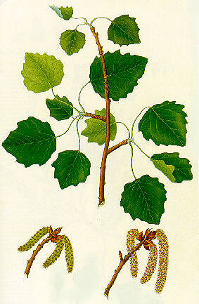
Kuva 2 Haapa
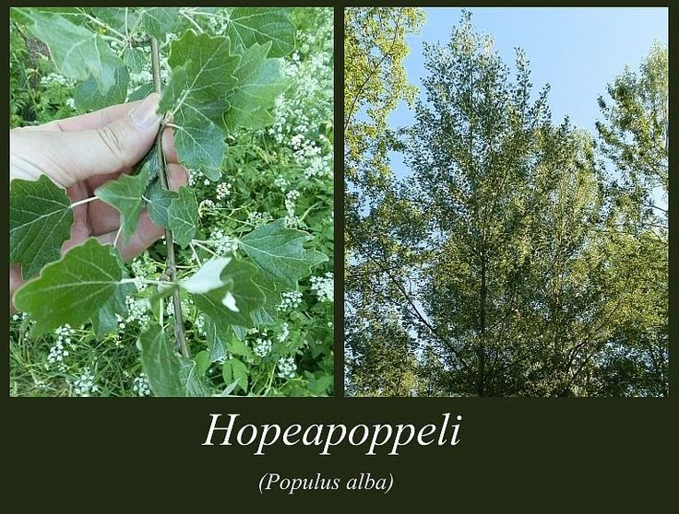
Kuva 3 hopeapoppeli
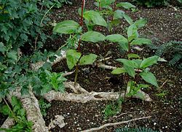
Kuva 4 jättipoppeli

ALKUPERÄALUE | Eurooppa, Kiina, Japani, Pohjois-Amerikka
TYYPPI | Nopeakasvuinen puu
KORKEUS | 25 m
 | ravintokasvi
 | LÄÄKEKASVI
 | MUU HYÖTYKASVI
 | kauppakasvi
”-Yleensä olen hyvin rohkea, jatkoi Tittelitom matalalla äänellä, - mutta tänään minulla sattuu olemaan päänsärkyä.”
LEWIS CARROLL, LIISAN SEIKKAILUT PEILIMAASSA, 1871 (SUOM. KIRSI KUNNAS JA EEVA LIISA MANNER)
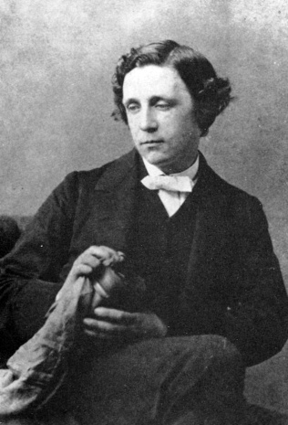
Kuva 5 Lewis Carroll

PIENNARASPIRIINI

Mesiangervo (Filipendula ulmaria)on tienpientarien hiljainen sankari. Nykyisin siihen ei kiinnitetä huomiota, mutta kauan sitten sen kasvupaikat tunnettiin hyvin ja yritettiin pitää salassa. Mesiangervoa käytettiin suomyrtin (Myrica gale) tavoin oluen maustamiseen ja lääkeenä. Carl von Linné antoi sille nimensä Spiraea ulmaria, ja nimen ’aspiriini’ väitetään tulevan siitä, että asetyylia tarkoittava a-kirjain liitettiin mesiangervon vanhan nimen eteen.
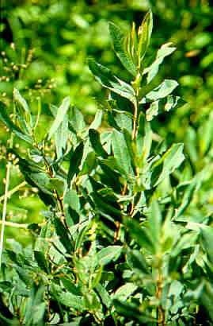
Kuva 6 suomyrtti

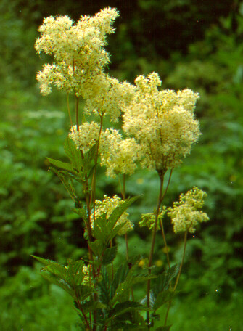
Kuva 7 Mesiangervo

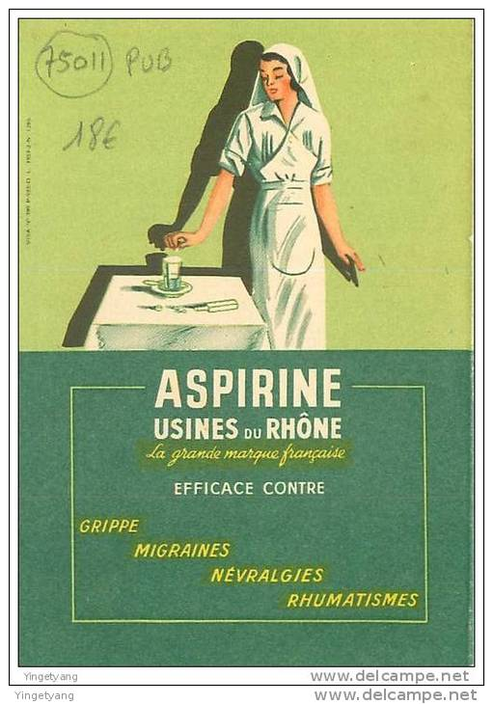
Kuva 8 Kipulääke. Pajua on kauan pidetty kipuja lievittävänä. Kun sen kuoresta alettiin eristää salisyylihappoa, siitä tuli maailman eniten käytetyn lääkkeen lähde.
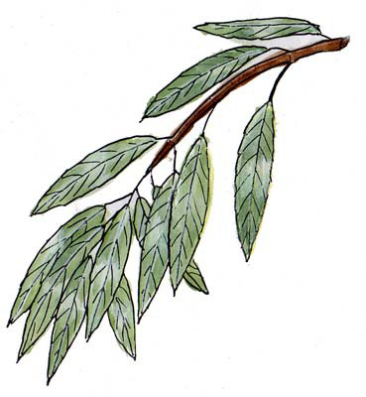
Kuva 9 valkopaju

https://fi.wikipedia.org/wiki/Valkosalava
http://www.bayer.com/
https://fi.wikipedia.org/wiki/Dioskorides
https://fi.wikipedia.org/wiki/Pandemia
https://fi.wikipedia.org/wiki/Espanjantauti
https://en.wikipedia.org/wiki/Salix_caprea

